Cálculo Muro Cortina
Ref. 2025-0226, Paterna Aluser

Los montantes que pueden cumplir los requisitos de L/200 a 4 m libres si se les añade un alma de hierro con la inercia adecuada:
- 51014 (140×50) — viable
  - I_al (aluminio) = 1.190.500 mm⁴
  - I_req (peor caso, MC2) = 13.819.304 mm⁴
  - I faltante = ≈ 12.628.804 mm⁴
  - I_acero necesaria (convertida por E_steel/E_al ≈ 3,043) = ≈ 4.149.464 mm⁴
  - Propuesta de alma comercial compacta encontrada: tubo rectangular 120×40×10 mm → I ≈ 4.093.333 mm⁴ (muy cercano; ajustar espesor/alto para rematar).
  - Comentario: cabe dentro de perfiles 140×50 con poco juego, requiere revisar hueco interior y tolerancias.
- 51007 (160×50) — viable (mejor que 140)
  - I_al = 1.359.500 mm⁴
  - I faltante ≈ 12.459.804 mm⁴
  - I_acero necesaria ≈ 4.093.935 mm⁴
  - Propuesta: tubo 145×30×6 mm → I ≈ 4.092.606 mm⁴ (buena solución, menos espesor que en 140, más fácil de encajar).
  - Comentario: buen compromiso entre facilidad de montaje y rigidez.

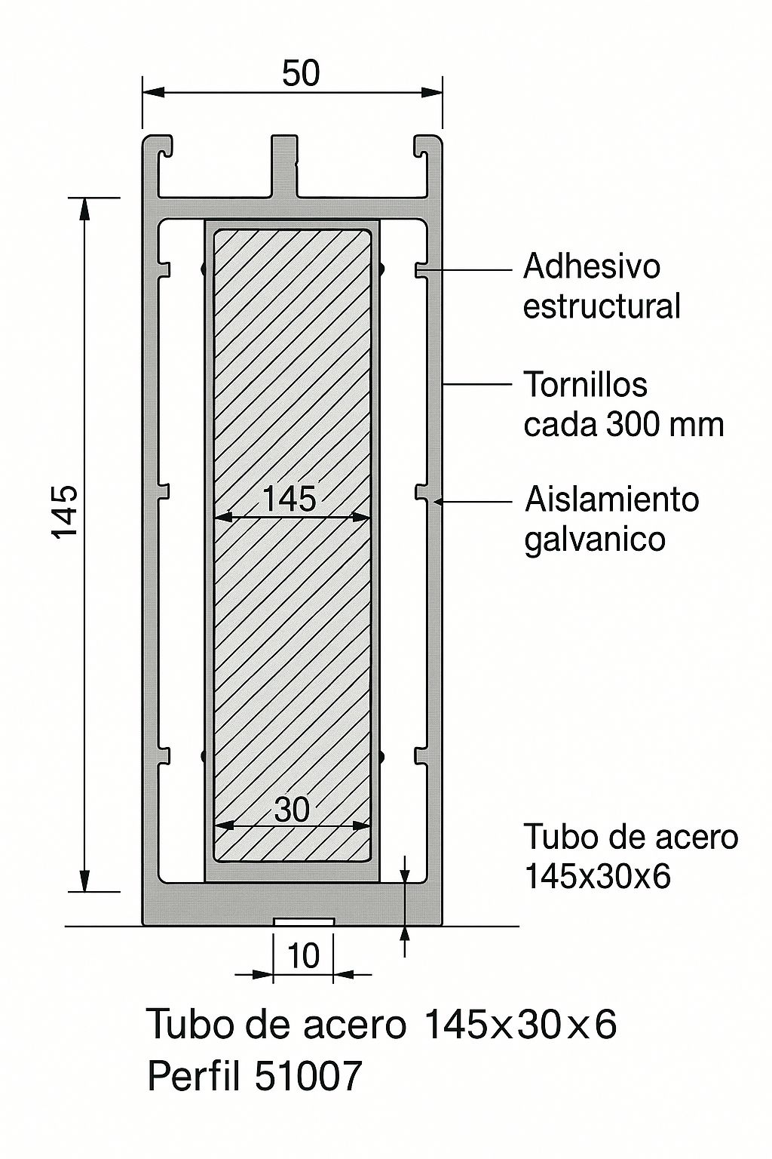

- 51009 (220×50) — más cómodo
  - I_al = 2.793.500 mm⁴
  - I faltante ≈ 11.025.804 mm⁴
  - I_acero necesaria ≈ 3.622.764 mm⁴
  - Propuesta: tubo 175×30×3 mm → I ≈ 3.744.819 mm⁴ (cubre la necesidad con holgura).
  - Comentario: carcasa amplia, alma relativamente ligera para lograr la inercia que falta. Más sencillo de fabricar y menos peso añadido por m.
Los perfiles más pequeños (60, 80, 100, 120 mm) NO muestran candidatos compactos razonables (que quepan en su hueco interno) capaces de aportar la inercia necesaria sin ser tubos muy grandes o gruesos que no cabrían o no serían prácticos.

Qué significa eso en la obra (resumen accionable)
- Si quieres usar un montante con alma de acero, elige preferiblemente 51009 (220×50) o 51007 (160×50). 51014 es viable pero va más justo en hueco y puede requerir tubo más grueso (más trabajo).
- Dimensiones de alma sugeridas (orientativas):
  - 51009 → 175×30×3 mm (tubo rectangular hueco)
  - 51007 → 145×30×6 mm
  - 51014 → 120×40×10 mm
Ajusta la geometría final según hueco interior real del perfil (pasa la sección interior medida en taller).
- Detalles técnicos imprescindibles:
  - Aislar galvanicamente acero/aluminio (película epoxi, separadores plásticos) para evitar corrosión por contacto.
  - Fijación: adhesivo estructural + remaches/tornillos pasantes cada ~300–400 mm y placas finales para transmitir momento a anclajes.
  - Verificar clearance de mecanizados interiores (nivel de pestañas, tapas, canales).
  - Comprobar peso por metro (aluminio + alma) y dimensionar anclajes de base/techo.
- Inspección final: antes de fabricar, mide hueco útil interior real en el perfil seleccionado y confirma disponibilidad comercial del tubo propuesto.

